『 雨 ド イ ヘ ル メ ッ ト 』 の 取 付

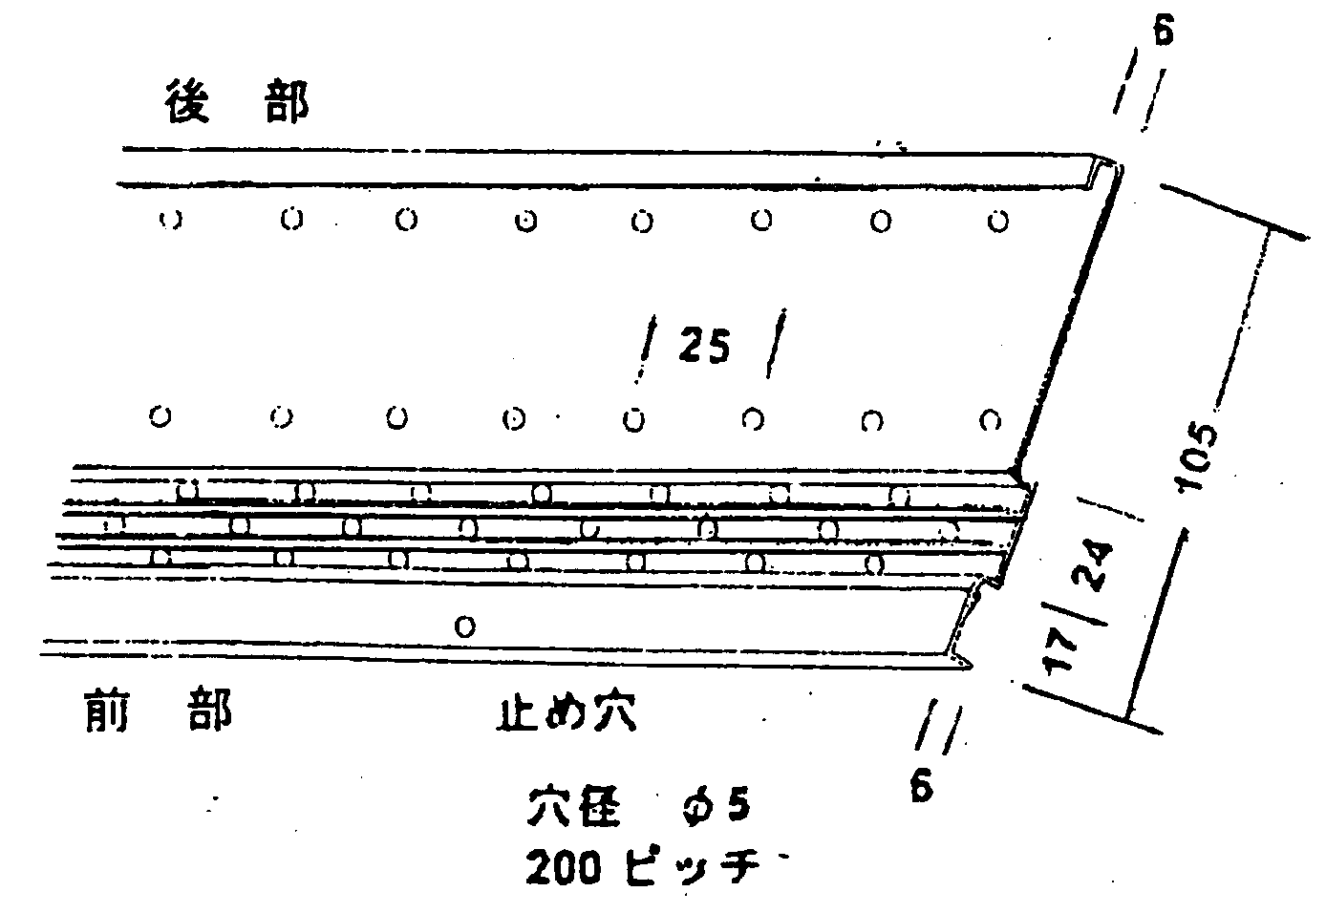『 雨ドイヘルメット 』 の寸法
『雨ドイヘルメット』は
雨どいの種類・サイズを
選ばず、
ほとんどの雨どいに
取り付けられます。

注意！ 「雨ドイヘルメット」は、必ず
前下り勾配1/2０～4/10で取り付けて下さい。
1. 『 雨ドイヘルメット 』 の取り付け
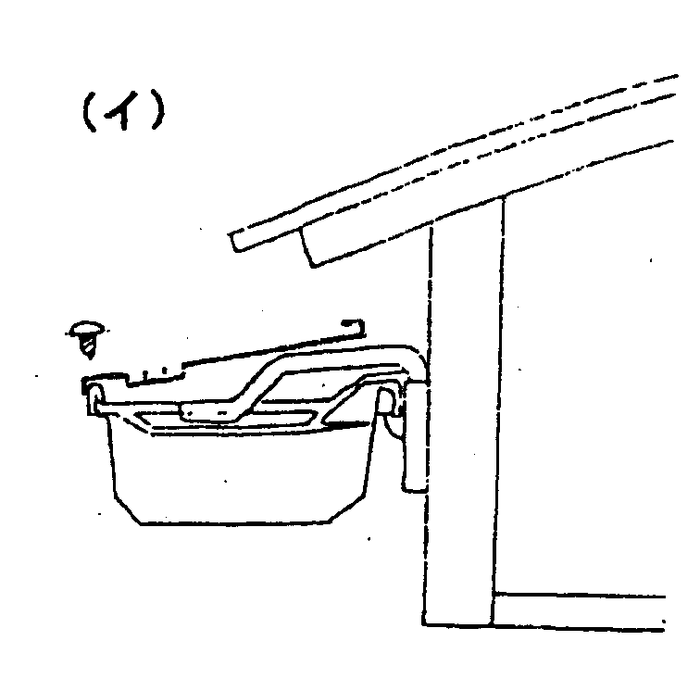 Ａ 内吊金具
（イ）平行雨樋 「雨ドイヘルメット」の前部止め穴を使用して
φ４長さ10-16ｍｍで「雨ドイヘルメット」
１本（2ｍ）当たり４～６ヶ所止めて下さい。
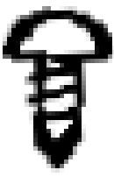
（ロ）前高雨樋 （イ）と同様に止めますが、前下り勾配を
取るため（ロ）図の様に「雨ドイヘルメット」
の下にスペ－サ－(２ｍ)を先付けして下さい。
（スペ－サ－は、６項材料の表参照）
＊目地棒を使用するには、φ４長さ20ｍｍ以上のビス使用
＊塩ビパイプを使用するには、φ４長さ13-16ｍｍ板金ビス使用

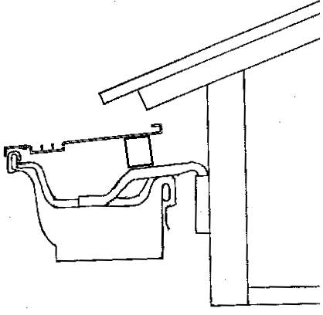
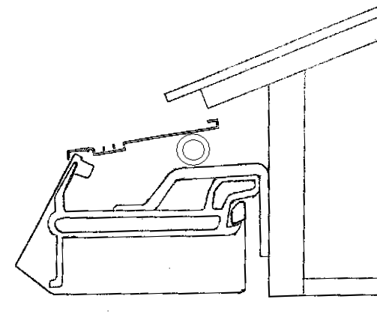
（ロ） （ロ）

スペ－サ－
目地棒目地棒 スペ－サ
エンビパイプ

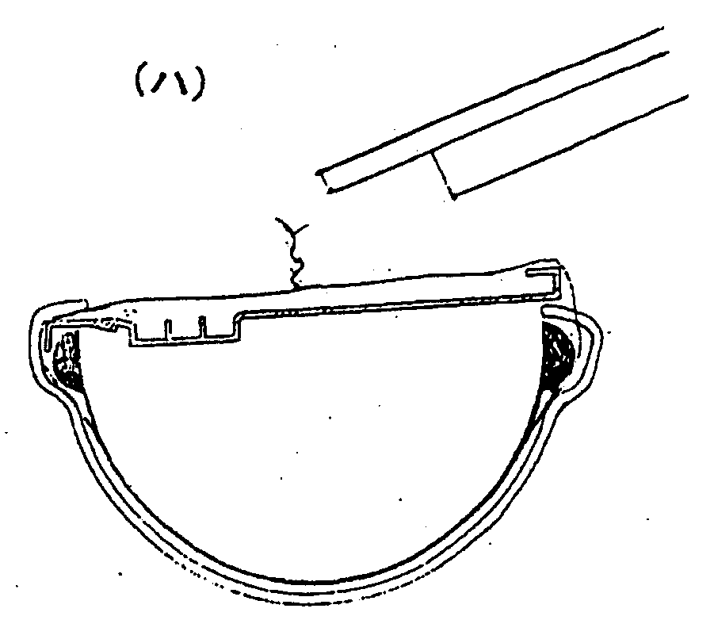 Ｂ 外受金具 角ドイ含む
（ハ）引掛部付 「雨ドイヘルメット」の前部を雨どい受け金具
と雨どいの間に横から差し込み後部は受け金具
の上に乗せて「雨ドイヘルメット」１本２ｍ
当たり２ヶ所針金で止めてください。（受け金具の
横で止めると雨どいと共に鉢巻きすると針金が
目立ちません。）
（ニ）ワンタッチ爪付き
（ハ）と同様に「雨ドイヘルメット」の前部を
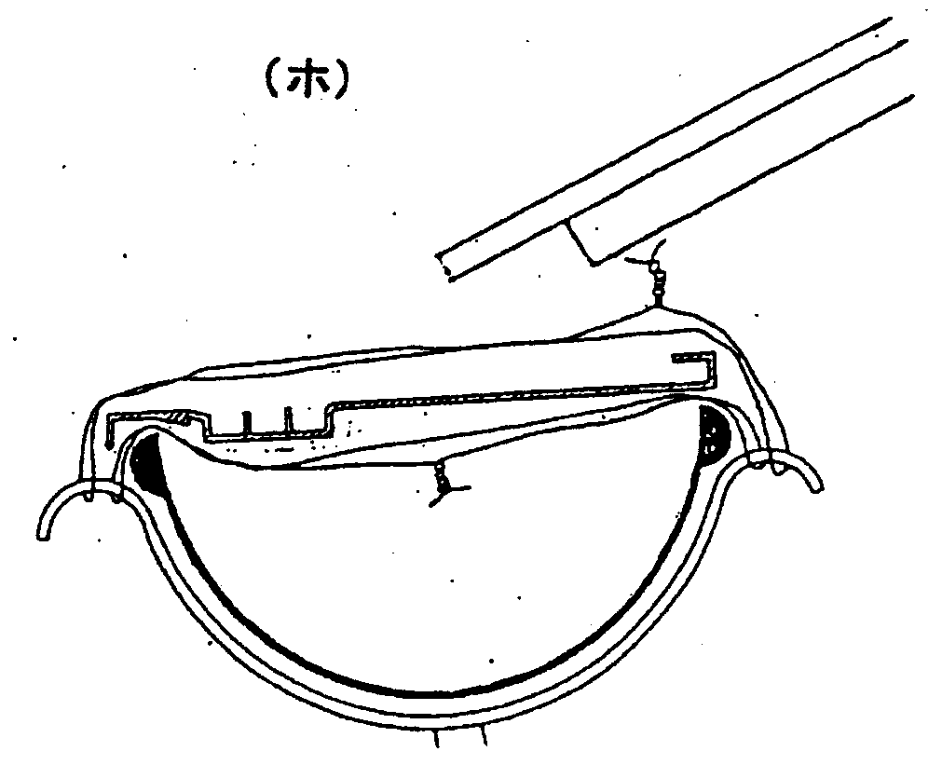 つめで止めて、つめが弱い場合はつめと「雨ドイ
ヘルメット」をビス止めするか又は（ハ）と
同様雨どいと共に針金で鉢巻きします。

（ホ）針金留めタイプ
雨どいの上に「雨ドイヘルメット」を掛けて
その上に針金で止めて下さい。

（ヘ）前高樋・大型どい
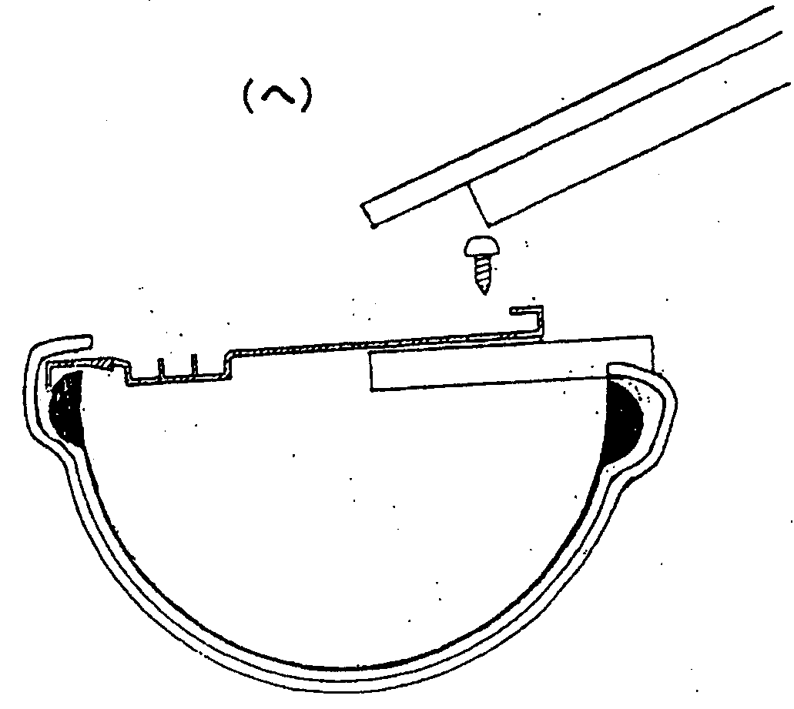「雨ドイヘルメット」が逆勾配や、巾の足りない
場合は図の様に桟木を「雨ドイヘルメット」に
１本２ｍ当たり３～６ヶ所ビス止めして取り付け
て下さい。（桟木は６項材料の表参照）
＊桟木の長さ(Ｌ)は、雨どいの外側の巾(Ｗ)－40ｍｍ＝(Ｌ)でカット。 桟木

（ト）大型どい
（ヘ）項の前高樋と同様に桟木を使用して
取り付けます。必要があれば（ト）図の様に
調整板や「雨ドイヘルメット」２枚使用
出来ます。

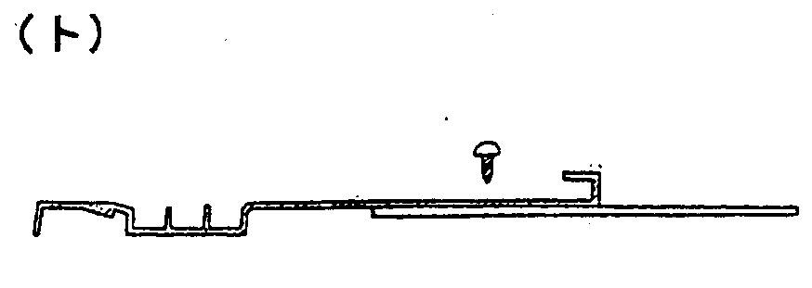

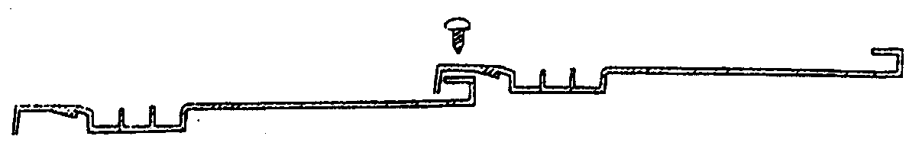

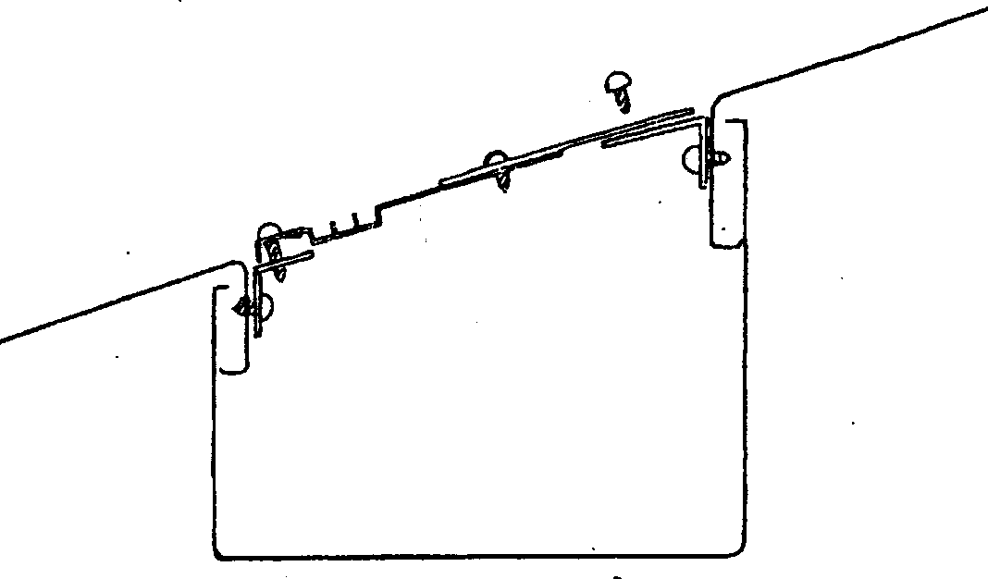 Ｃ 内樋
（ 内樋対策の要望も多くありここでその１例を示します。）

内樋の構造は、色々あり現場に合わせて
取り付ける必要がありますので事前に問い
合わせ下さい。

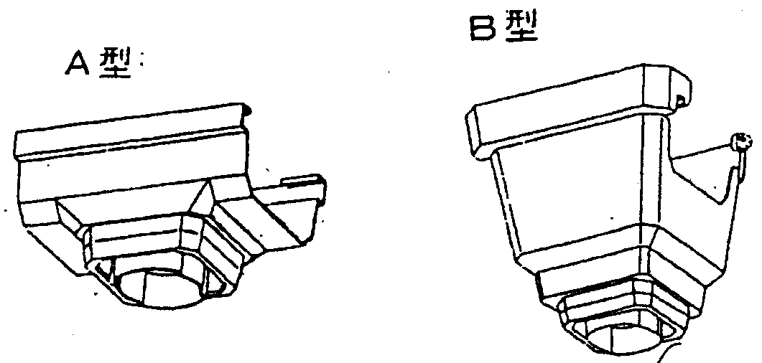２. 集水器の処理
Ａ型をおすすめします。（角型．半丸）
集水器の上に「雨ドイヘルメット」を
通す事が出来、取り付け簡単です。
（積雪に対して有効です。）

Ｂ型の場合
１．集水器の部分を空ける。（落葉の一部は集水マスに
入りますがほとんど問題ありませんが、集水器部は
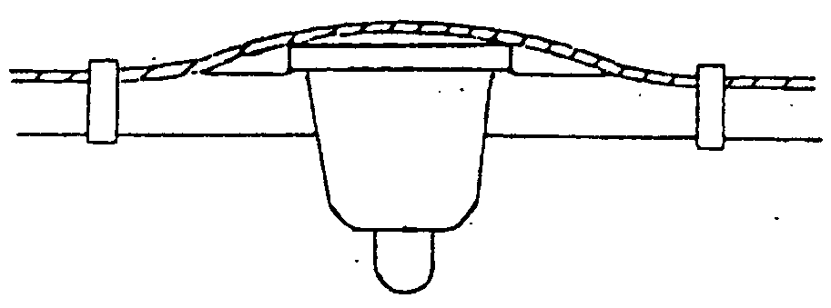 積雪対策になりません。）
２．集水部の前部の低いものでは図の様に
集水器の上に「雨ドイヘルメット」
を通す事が出来ます。
外観は劣りますが、特に雪に対して有効です。

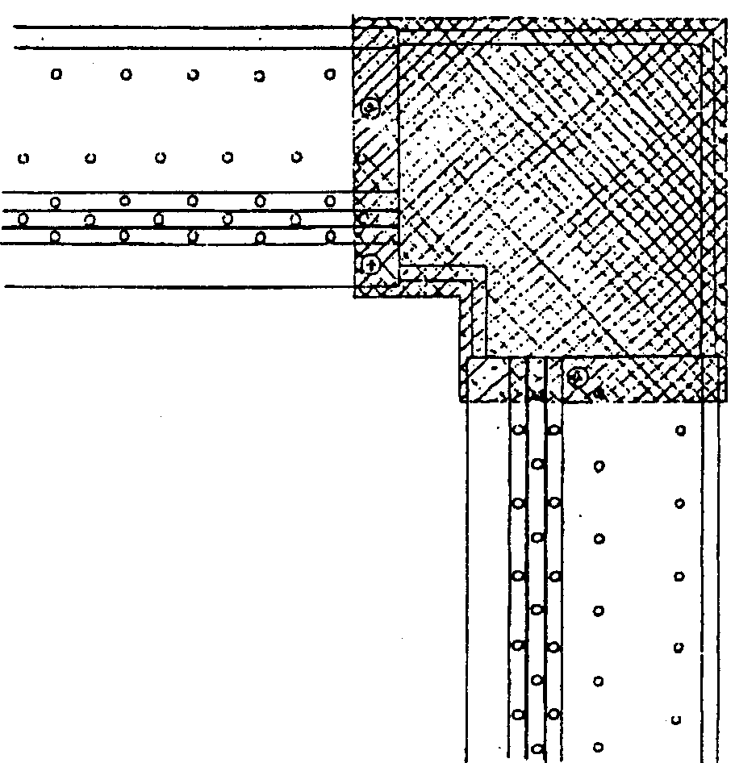３．谷部の処理 （入隅）
谷部（入隅）においては、雨水が集中するので図の様に
「雨ドイヘルメット」を空けて、その上からステンレス網
をビス止めして下さい。
谷が長く、雨水が大量の場合谷ドイ排水処理器
「谷ドレ－ン」を御利用下さい。
「谷ドレ－ン」パンフレット参照

４．「雨ドイヘルメット」取り付けの留意点

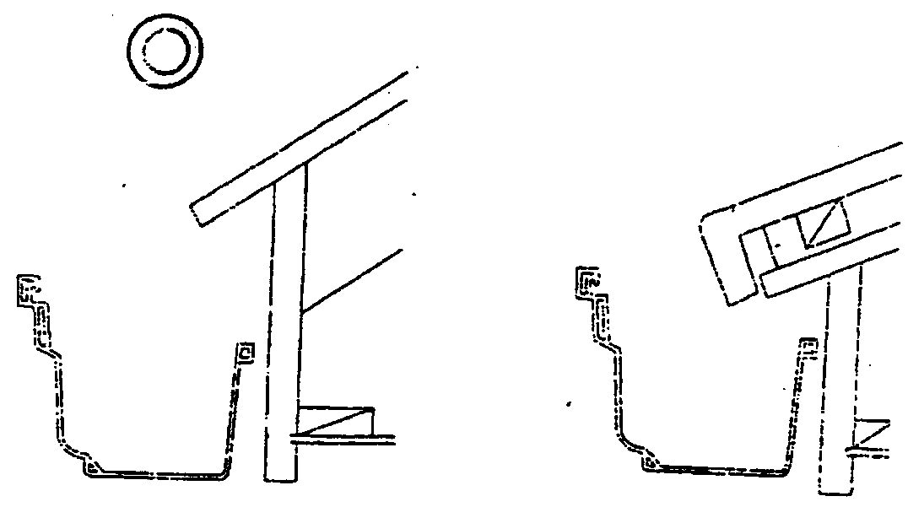 １．「雨ドイヘルメット」は、必ず前下がり勾配
１／２０～４／１０で取り付けて下さい。 ✖
前高雨どい（図に示す特に和瓦使用）の場合
雨どいの取り付けから注意して下さい。
２．雨水の落ちる軒先から「雨ドイヘルメット」
までの落差１０㎝以内にして下さい。
（実際、既設の雨どいでも１０㎝以上の
ものは、ほとんどありません。）

５．保守・清掃等

雨どいの内に落葉等が入る事はなく「雨ドイヘルメット」の上落ちた落葉等はほとんど風で飛散し
掃除の必要はありません。落葉の多い所では「雨ドイヘルメット」の上に積もる場合がありますが
ホ－キ等で簡単に積もった落葉を掃き落とせます。しかも、その場合でも積もっている所を視認
出来ますので、その部分だけを掃除すれば良いので大変楽です。

６．必要な工具・材料・標準歩掛

工具 電動切断器又はジスクグラインダ－（チップソ－使用 鉄用、アルミ用）、
電池ドリル（又は電動ドリル）
ノコギリ（細目）、ハンマ－、ペンチ
材料 針金（ステンレス＃２０φ０.９,＃２２φ０.７５,銅線＃１８,＃２０）
ビスφ４長さ20～30ｍｍ、板金φ４長さ10-13、13-16ｍｍ

スペーサー・桟木用材 （前高・大型樋用 ロ・ヘ参照 ） 目地棒(発泡樹脂)
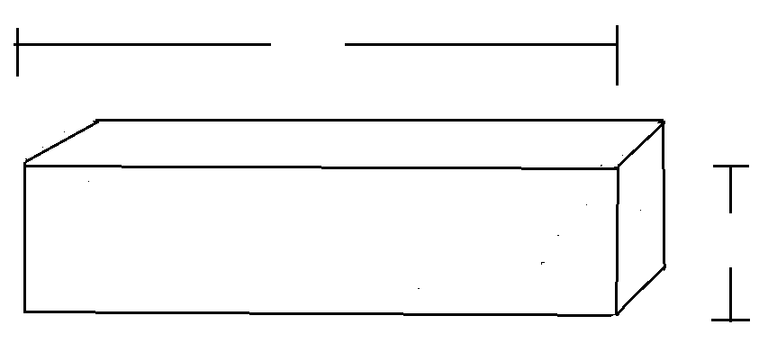
スペーサー ２ｍ L
目地棒Hmm | 15 | 20 | 25 | 30 | 35
価格 | 160 | 220 | 310 | 560 | 780
パイプV P | 13 | 16 | 20 | 25 | 30 | 40
Φ mm | 18 | 22 | 26 | 32 | 38 | 48
価格 | 220 | 330 | 400 | 580 | 700 | 700
H

塩ビパイプ
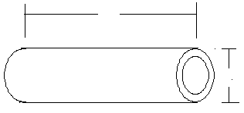
L
スペーサー 2ｍには、目地棒と塩ビパイプを用意しています。
表の中から、前高雨樋に合う高さの目地棒(H)
または塩ビパイプ(Φ)選んで下さい。 Φ
＊目地棒を使用するには、φ４長さ18ｍｍ以上のビス使用
＊塩ビパイプを使用するには、φ４長さ13-18ｍｍ板金ビス使用

桟木 前高雨樋・大型どい
スペーサー 2ｍを雨どいの巾（Ｗ）の必要な長さに切断し桟木として使用します。
桟木の長さ(Ｌ)は、雨どいの外側の巾(Ｗ)－40ｍｍ＝(Ｌ)でカットして下さい。
目地棒は、塩ビパイプより弱いので桟木の長さ（Ｌ）が１００ｍｍ以上の時は、
塩ビパイプを使用して下さい。

標準歩掛 １ｍ当り
現場の条件が良好の場合です。 足場のある場合（新築時等） ０.０４人
（２０ｍ以上施工） ハシゴ脚立等使用 １階 ０.０５人 -
〃 ２階 ０.０９人
※ お 願 い
市販の雨樋には、多くのメーカーと種類があります。当社でも調査していますが、皆様の現場で、
取り付け説明書に不都合があれば、お知らせ下さいます様、お願い申し上げます。

【お問い合わせ】 ㈱善衛門産業 〒939-0135 富山県高岡市福岡町本領３９７番地
TEL（0766)64－3939 Fax(0766)64－5535
URL http://www.zennemon.sakura.ne.jp/ Email zem@basil.ocn.ne.jp

